“学雷锋”主题团日活动
——护理学122班团支部
三月是一个春光明媚、生机勃勃的季节，三月更是一个讲文明、树新风，让雷锋精神吹遍校园每一个角落的季节。3月5日为“学雷锋纪念日”，我们班也准备在这一天开展学雷锋活动。
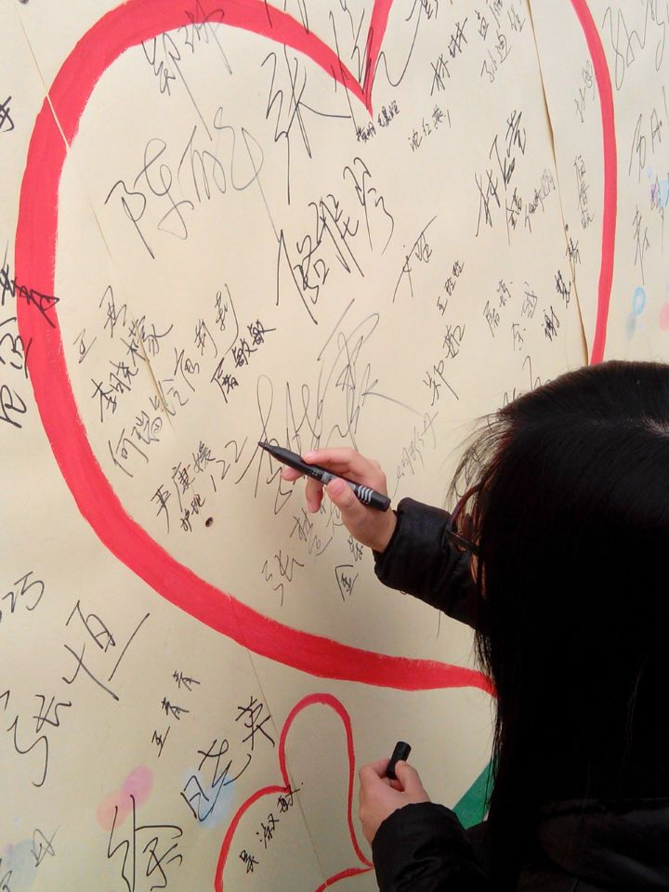
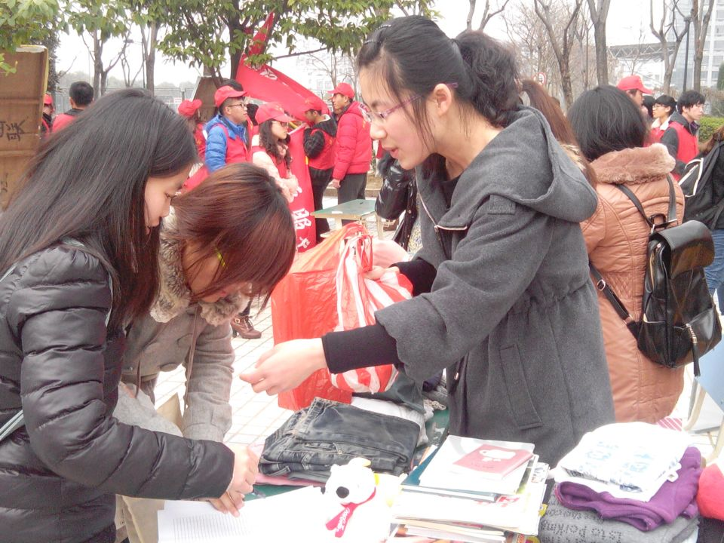
为了积极响应校团委的号召，以“弘扬雷锋精神，创建和谐校园”为主题，为把学雷锋活动落实到实处，在活动开始前，本班团支部开会讨论雷锋精神的实质，认为雷锋精神不仅仅是做好事、做大事这么简单，还有雷锋在学习上的钉子精神、在批评和自我批评方面的敢于直言的精神、在是与非的选择上的立场坚定的精神、在对待同学上的高度热情的精神、在对待工作上的高度负责的精神等方面都是值得我们认真学习。
此外我们还觉得应该从身边的小事做起，所以我们决定分3个方面来学习雷锋精神。首先，号召同学们捐出自己的不需要物品来帮助那些需要帮助的人，其次，通过擦玻璃来体会下雷锋精神，最后讨论总结自己的收获。
2014年3月5日，下午3点左右，我们开始了学雷锋活动。
随后，于当日下午我们聚集在财贞楼玻璃房开展学雷锋团日活动。负责人先详细讲解了此次团日活动的具体内容和注意事项，分配好小组成员的任务后，同学们便紧锣密鼓的干了起来，一个个手持抹布将玻璃房里里外外擦洗了一遍。
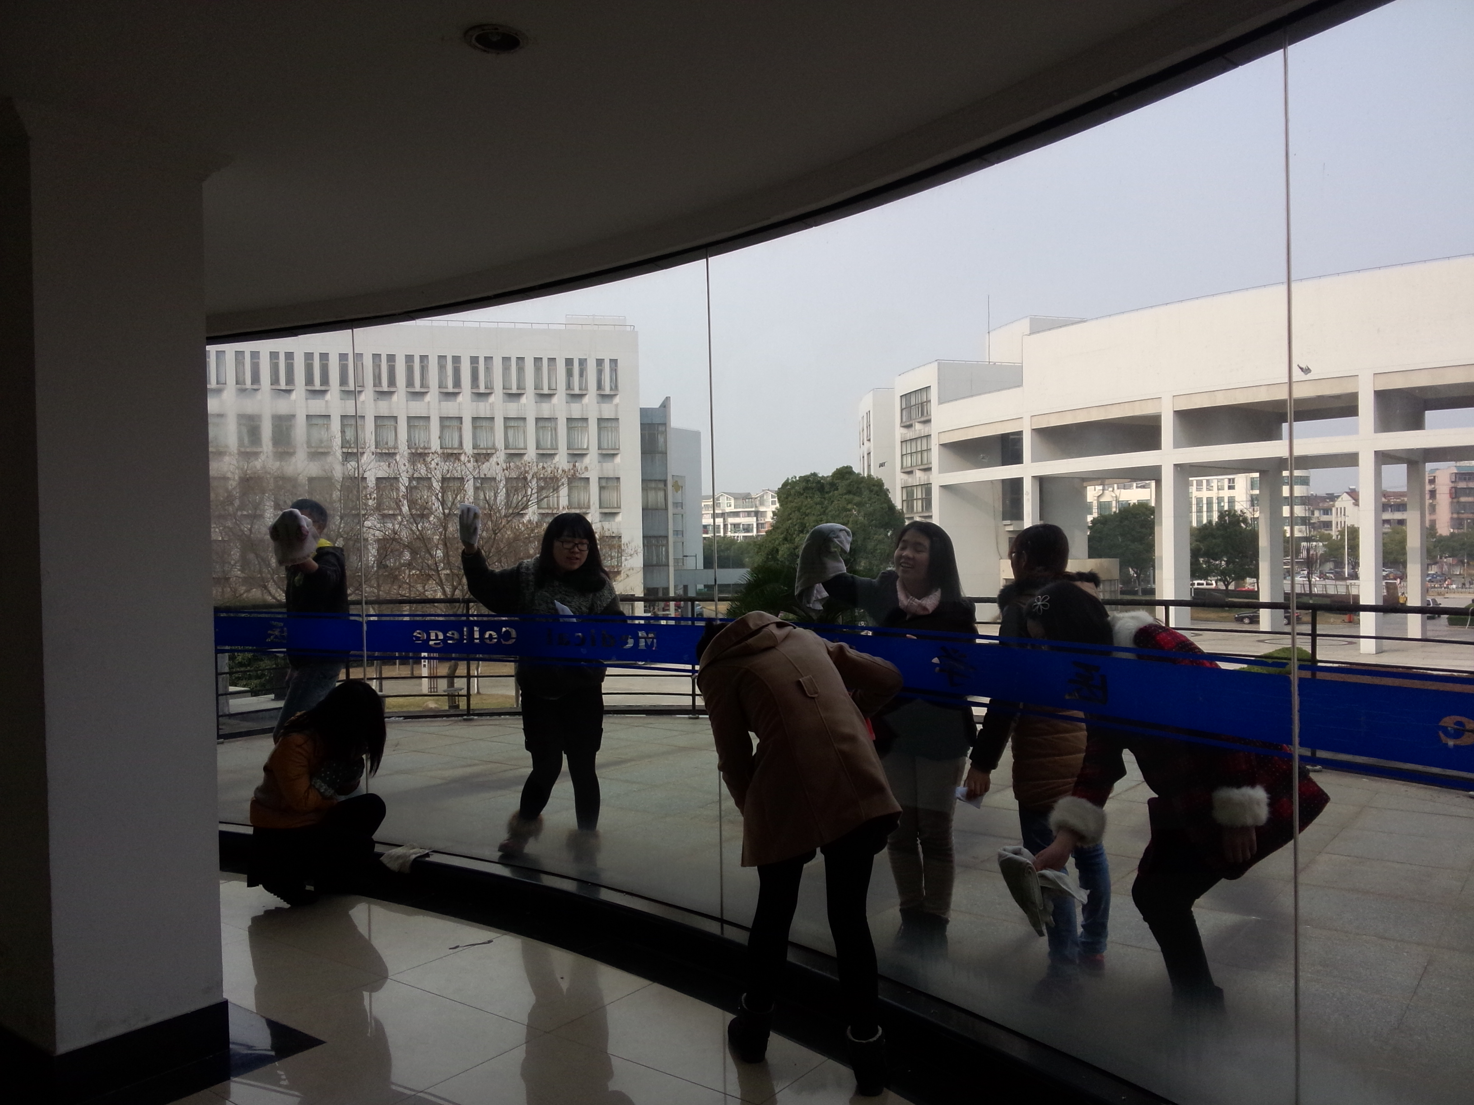
此次活动，大家表现出高度的热情，积极踊跃的参与进来，仔细认真，保质保量的完成，使活动进行得非常顺利。活动结束后玻璃房焕然一新。
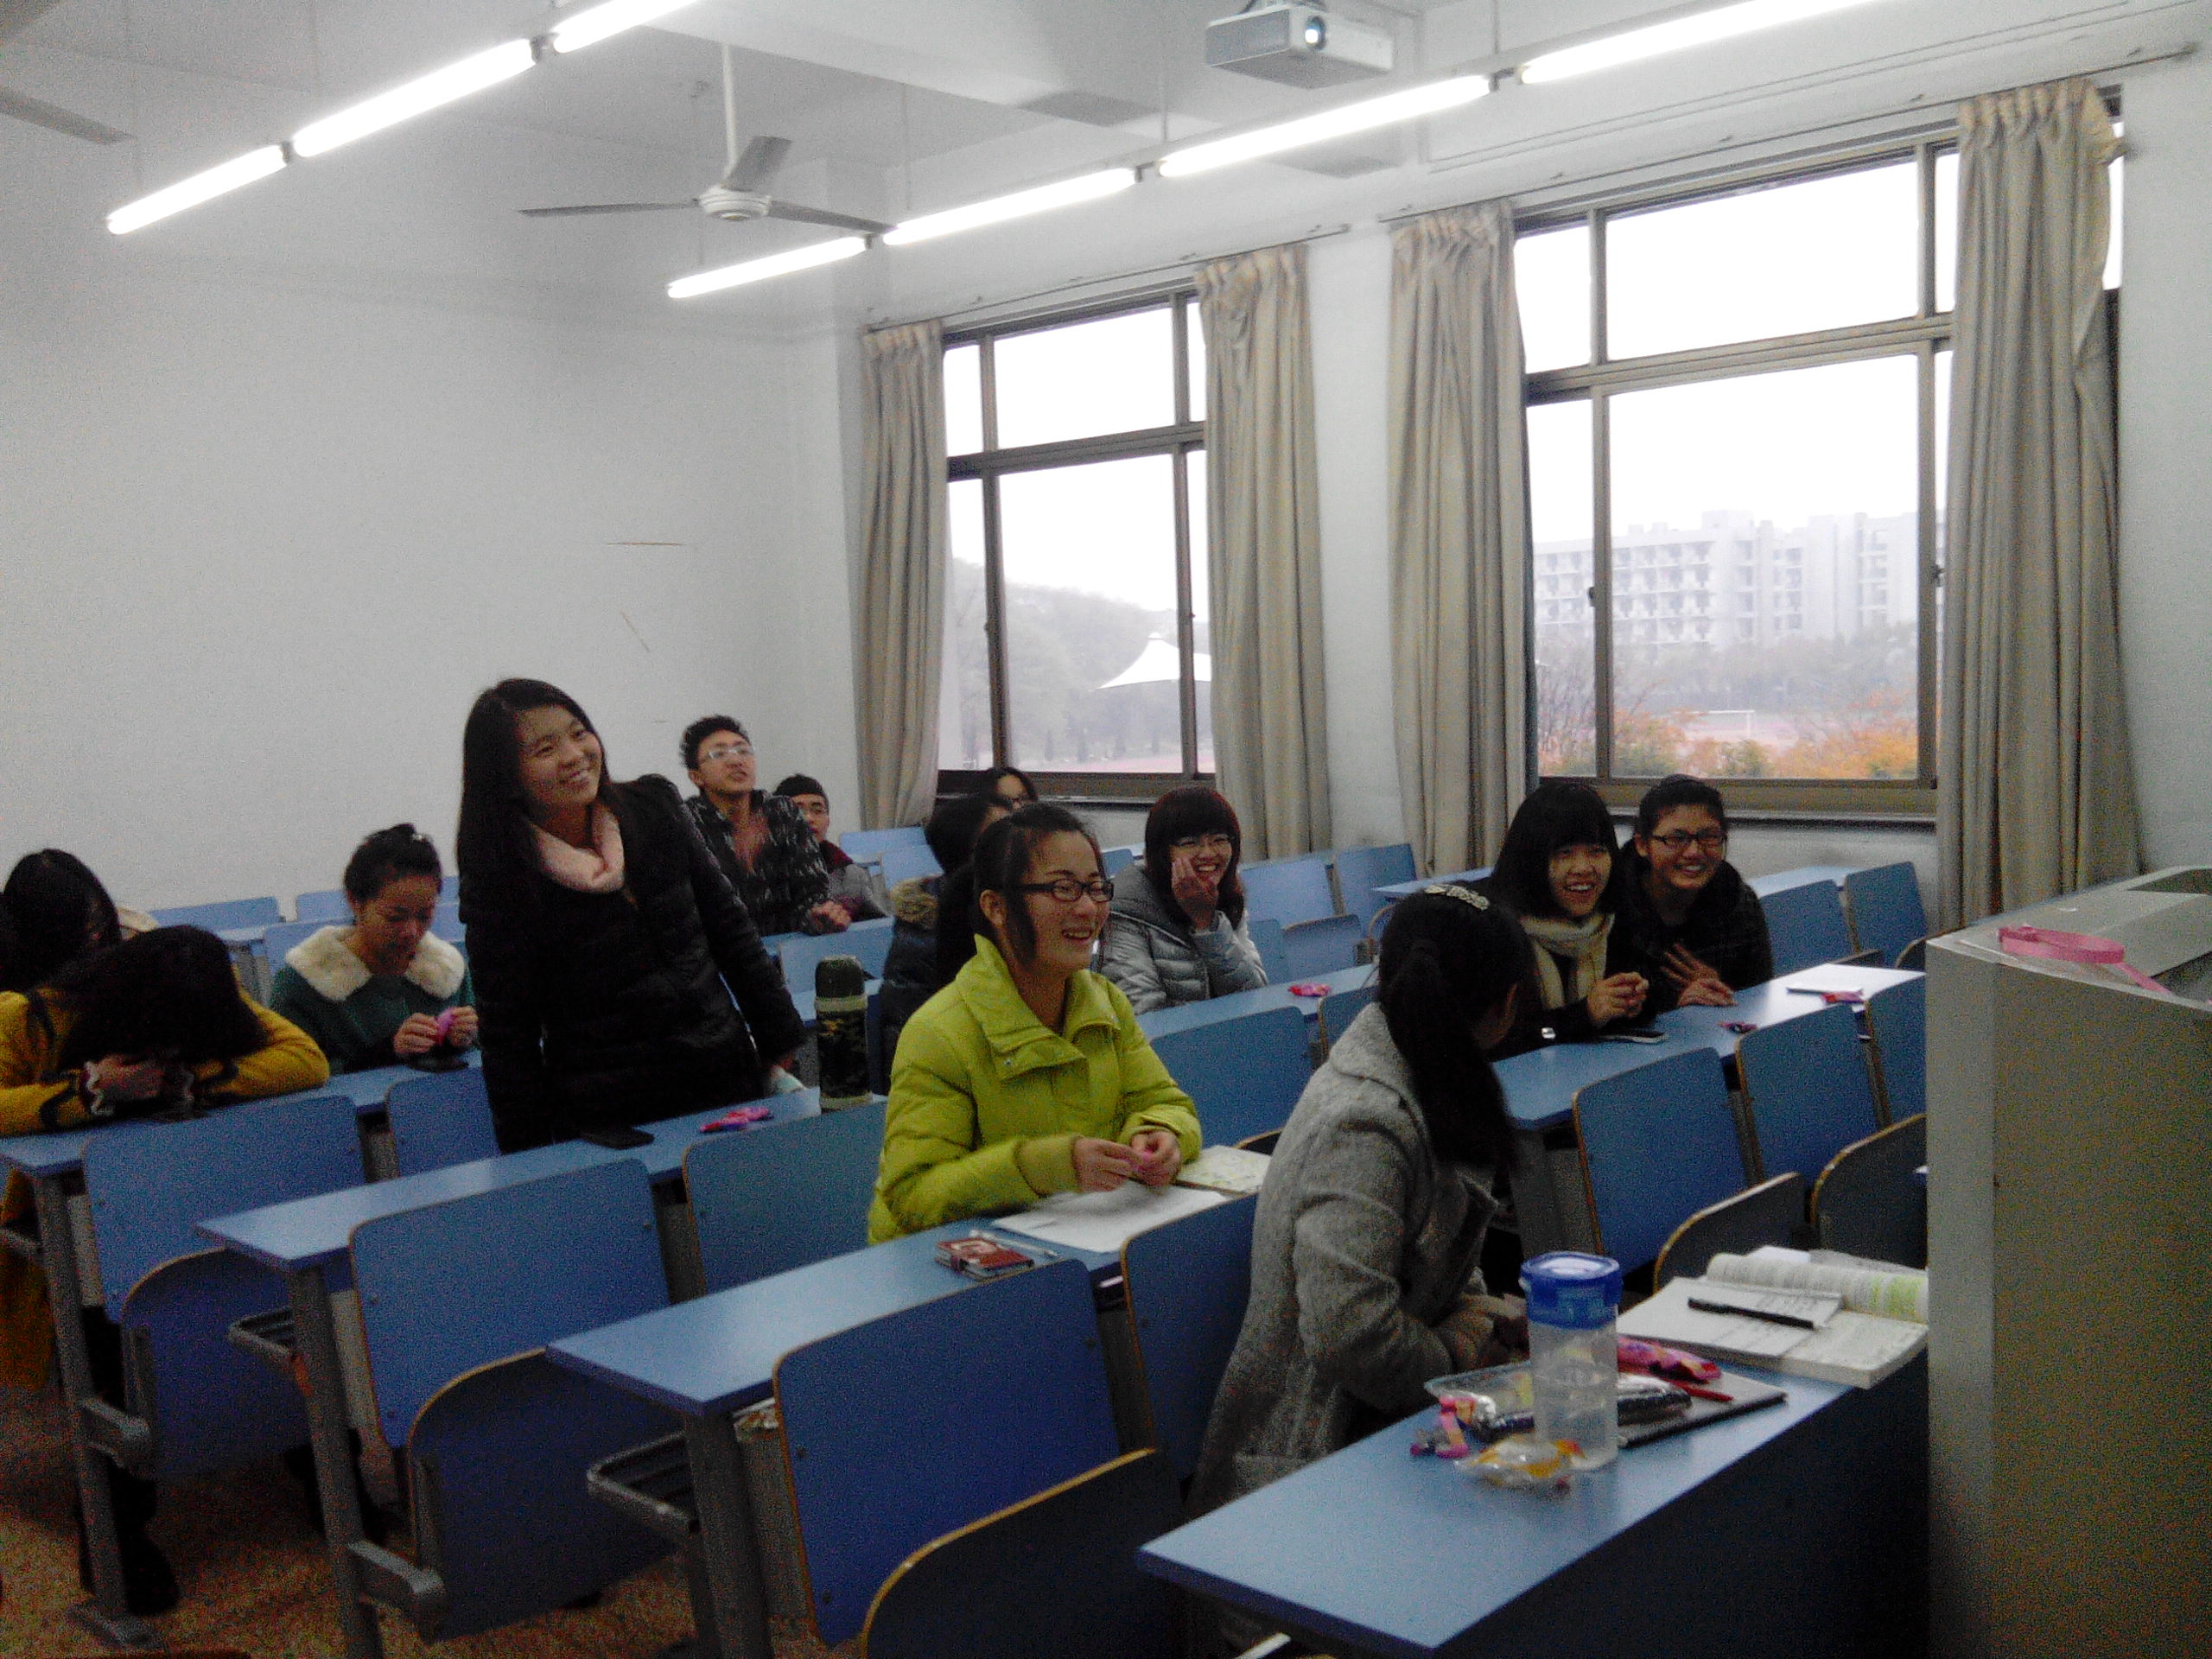
通过这次开展的玻璃房清洁活动，既能让同学们明白从身边的小事做起，又能帮助同学们认识到相互协作、相互帮助的重要性。同学们在活动过程中得到了锻炼，在锻炼中得到了成长。雷锋精神像春风一样拂过了同学们稚嫩的心灵，播下了乐于奉献乐于助人的种子。在活动后，我们收集了班上大部分同学的一些感悟，像有些同学觉得付出并不是为了回报；做自己力所能及的事就会感到开心，自豪等。榜样的力量总是如此的强大，它使得很多很多的人加入到志愿服务中来，这就是社会的正能量吧！“人的生命是有限的，为人民服务是无限的。我把有限的生命投入到无限的为人民服务之中去”的雷锋精神也弘扬了“奉献、友爱、互助、进步”的志愿服务精神，促进了和谐校园的建设与良好道德风尚的形成。
总之，三月——“学雷锋月”，不管是不是三月，我们都不该忘记雷锋精神。活动很快的结束了，但同学们参加学习雷锋活动的热情是这样的积极，雷锋精神依然在我班的每个角落绽放光芒。我们应该在日常的生活当中继续发扬雷锋精神，使其成为我们生活的一部分，使其精神成为我们的一份良好的品格。我相信，只要我们心中爱心永驻，奉献精神永随，雷锋精神必将再我们身上延续。

